Интегрированный урок "Белое море"

Тема: «Моря, омывающие территорию России»

Тип урока:
интегрированный урок литературы, географии,

Цель:
формирование представлений о взаимосвязи природы и человека на примере Белого моря.

Задачи:
1.Познакомить обучающихся с особенностями географического положения и рельефа Белого моря;
2.Отрабатывать навыки самостоятельной работы с атласом, учебником, контурной картой;
3.Развивать умения анализировать карты и делать выводы;
4.Создать условия для формирования устойчивого интереса к национальной культуре.
5. Выяснить особенности рассказа А. Костюнина «Колежма»
6.Развивать навыки исследовательской деятельности.
7.Развивать нравственно-эстетическое отношение к природе.
8.Продолжить работу по развитию устной и письменной речи.
Оборудование:
физическая и тектоническая карты России,
атласы, учебники, контурные карты; рабочие тетради на печатной основе;
типовой план изучения природного региона;
текст рассказа А. Костюнина «Колежма»
…Naviga-re necesse est. –
Плавать по морю необходимо.

Девиз мореходов

Ход урока:

Учитель;

Ребята, сегодня мы с вами отправляемся в путешествие к берегам Студёного Белого моря. Нам, живущим в средней полосе России, сложно представить, насколько суровы будни простых людей, живущих там испокон веков. И окажемся мы там не только с помощью карты, но и благодаря впечатлениям от рассказа «Колежма» Александра Костюнина.
Действия учителя | Действия учеников.
Учитель географии: итак, слово предоставляется путешественнику, который расскажет нам о географическом положении Белого моря. | Путешественник: Белое море внутреннее море на севере европейской части России, относится к Северному Ледовитому океану. Среди морей, омывающих Россию, Белое море одно из самых маленьких (меньше его только Азовское море). Площадь его поверхности 90 тыс. кв. км, то есть одна шестнадцатая часть площади Баренцева моря, объём всего 8000 куб. км. Наибольшая глубина моря 330 м, а средняя 89 м. Границей между Белым и Баренцевым морями считается линия, проведённая от мыса Святой Нос (Кольский полуостров) до мыса Канин Нос (полуостров Канин). Изучение Белого моря русскими началось в первой половине XVII века. В 1770 году на основании ранее сделанных описей была составлена первая близкая к действительности карта Белого моря. Акватория Белого моря делится на несколько частей: Бассейн, Горло, Воронка, Онежская губа, Двинская губа, Мезенская губа, Кандалакшский залив. Берега Белого моря имеют собственные названия и традиционно разделяются (в порядке перечисления против часовой стрелки от побережья Кольского полуострова) на Терский, Кандалакшский, Карельский, Поморский, Онежский, Летний, Зимний, Мезенский и Канинский.  Оне́жская губа́ (Онежский залив) — залив Белого моря, расположен к юго-западу от Архангельска. Длина 185 км, ширина 50-100 км, глубина до 36 м (в среднем, 16 м), вытянут с юго-востока на северо-запад. Впадают реки: Онега, Кемь, Керет, Выг. Высота приливов до 3 м, покрыт льдом в течение 185 дней в году
Учитель литературы: Скажите, куда именно отправился наш герой и с какой целью? | «Колежма – старинный посёлок на берегу Онежской губы Белого моря. Туда, на северные острова, поехал я в начале ноября со своим приятелем Сергеем Буровым на лосиную охоту.»
Учитель географии: Нанесём на карту маршрут наших путешественников. Какие географические объекты упоминаются в рассказе? | 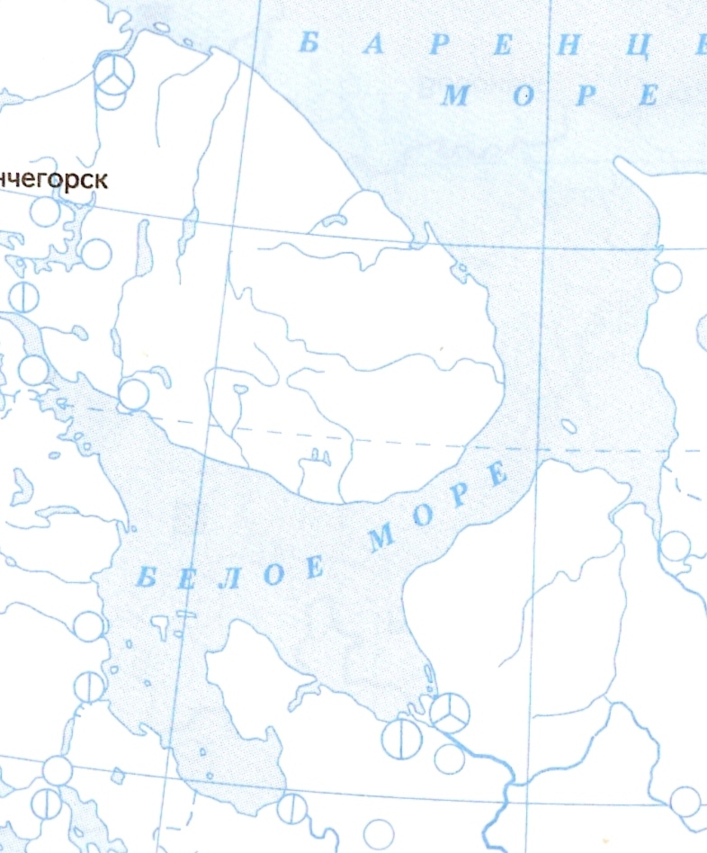Белое море,  Колежма. Онежская губа, пролив Горло. Мягостров.
Учитель литературы: Почему в центр рассказа автор ставит настоящего помора Савву Никитича Некрасова? | Он потомственный мореход, жизнь на Белом море закалила его характер, это колоритная фигура, которая вобрала в себя лучшие традиции жителей Белого моря.
Учитель литературы: Как автор характеризует помора? Что для него важнее: портретная характеристика или характер героя?  Как вы понимаете выражение: В душе у человека никаких тёмных закутков»? | Здесь более важен характер героя: « Савка – мой давний друг. Истый помор. Моряк. Горлопан. Они все горлопаны из-за этого моря – его ведь перекричать надо. К Савве приезжаешь, чувствуешь, он тебе рад. В душе у человека никаких тёмных закутков. Да там по-другому и нельзя. Сама природа такая». И только потом даётся портретная характеристика: «лет сорока, чуть выше среднего роста, крепкий, соломенные волосы, пшеничные усы, открытая улыбка».  Ответы учащихся.
Учитель литературы:  Большое внимание в рассказе отводится сцене охоты. Сейчас мы разделимся на группы и проведём небольшое исследование; | Карточка 1.Какие животные обитают на островах Белого моря.(географы)  Карточка 2. Какие средства выразительности использует писатель в сцене появления лося? (метонимия «плывут рога», метафора «бычара, великан»)  Карточка3 . Проследить, как изменялось душевное состояние героя, во время охоты и после.  Карточка 4. Выяснить, по каким зловещим приметам, на которые обращает внимание автор, можно определить, что человек нарушил природное равновесие, и нужно ждать беды? (а) Сверху раздался скрипучий, хриплый крик. Задрал голову: надо мной чёрной тенью пролетал ворон. Б) Это не простой лось. Это хозяин тайги! Не надо было его стрелять. Плохой знак. Зря я вас сюда привёл… в) : карбас-то нам не достать. Качается на волнах: до него метров семьдесят, а может, и того не будет. Вода поднялась. Высоты сапог не хватает.)
Учитель литературы:  Как в этой ситуации решает действовать главный герой? | Он решает добраться до лодки вброд, но его ждёт опасность; «Морская вода – рассол. Уже давно минус, а она не замерзает. Пресные заводи, волохниццы, давно во льду, а тут волны плещутся.»
Учитель географии:  Ребята, давайте выясним каковы гидрологические условия Белого моря. | Гидролог: Зимой море обычно замерзает. Солёность воды от 15 до 28 промилле, что несколько ниже средней солености океана. Приливы полусуточные, довольно высокие - средняя высота сизигийных приливов меняется от 0,6 м (Зимняя Золотица) до 7,7 м (Мезенская губа, устье реки Семжа). Скорость прилива 0,1- 4 м/сек. Наибольшая величина приливов (около 7 м) наблюдается в Мезенском заливе. Наиболее сильное волнение моря (4-5 баллов и более) наблюдается в октябре-ноябре в северной части моря и в Горле. Небольшие размеры моря не позволяют развиться крупным волнам - в Белом море преобладают волны высотой до 1 м.
Учитель литературы:  Испытание ледяной морской водой не прошли для героя даром, он серьёзно простудился, разбушевавшаяся стихия не давала возможности выбраться из западни: прокомментируйте фразы: | - Кровь. Лезвие ножа. Хриплый крик ворона, призывающего: «Кар-ра! Кар-ра! Кар-ра!» Яркий свет. Копыто лося, пробивающее мне грудь. И острая боль…  - и тут почувствовал на себе чей-то пронзительный взор.  Лосиная голова… Жёсткий, мстительный взгляд.  - Всё-таки лягнул!  - И тут, в радуге брызг, я увидел Савву.  Он стоит за штурвалом, всматриваясь в солёную промозглую морось.  Сильный. Надёжный. Невозмутимый.  Настоящий Капитан!  Высокая волна, ударившись с ходу в дюжую грудь, как в гранитный утёс, осыпается пыльём.  Нет в его глазах страха.
Учитель литературы:  Как вы думаете, почему автор начинает повествование с образа помора Саввы и заканчивает им? | Поморы живут сообразно с природой. Море сделало их суровыми, сильными и очень добрыми. Савва сожалеет, что привёл на остров чужака, когда тот убил лося-великана. Море даёт многое, но и от людей требует полной отдачи физических и нравственных сил.
Учитель литературы:  Понаблюдаем за речью помора. Выясним, в чем её особенность. | – Поди-ко скоре проць, а то застёгану, – произнёс Савка.  – Море-то как лёшшицце.  – Грени-ко ишша маленько.  – Кто в море не хаживал – Богу не маливался, – уронил он и надолго замолчал.  -Поперьво скинывай скоре мокру рубаху.  – Ты, ужа, излиху-то не сыпь, – предупредил Савка.  Вывод: речь Саввы изобилует диалектизмами, передавая его самобытный характер, отражает колорит той местности побережья Белого моря, в которой он живёт.
Учитель литературы:  Проведём словарную работу. | Словарь поморских терминов  морехоцци – мореходы;  вода суха – куйпога – самый низкий уровень воды при отливе;  гледень – возвышенное место для наблюдения за окружающей местностью;  баенка – баня;  карбас – поморская лодка;  матёра вода стоит – самый высокий уровень воды;  порато – сильно;  калья – лысина;  лёшшицце – (о водной поверхности) сверкать на солнце, рябить;  кануть – протекать;  опружицце – перевернуться в лодке;  плица – ковш, черпак для вычерпывания воды из лодки;  сланец – утренник, заморозок;  вода кротка – тихая, без волнения и ряби поверхность воды;  гальнуть – лягнуть;  волохница – речка или ручей, текущие по болоту;  баракать – болтать вздор;  бардать – понимать;  оловина – самогон;  палёшка – печеная в золе картошка;  тоня – рыболовный участок для ловли ставным неводом или другими снастями; избушка при этом участке; улов за один просмотр сети.  маслает – сильно бросает на волне из стороны в сторону.

В завершение нашего урока хочу прочитать стихотворение о Белом море.

Север. Холодный воздух.

Лето проходит быстро!
Ели застыли в позах,
Точно миманс-артисты*!
Белое море стынет,
Ветер пронзает кости,
Да развивает вымпел
ЛЕса на горной трости!
Солнце уже не всходит,
Не согревает камни.
Чёрными стали воды,
Заледенела гавань.
Тёмное небо кружит
Белые танцы снега,
В море проникла стужа
По окоёму брега.

Подведение итогов;

Скажите, осталось ли в вашем понимании Белое море, лишь белым пятном на карте, или у него появилась душа.

Попробуем составить синквейн.

(Как вариант).

Море

Суровое, холодное

Кормит, воспитывает, закаляет.

Только настоящие мужчины становятся моряками.

Воля!

Домашнее задание. Написать сочинение: «Каким я увидел Белое море».

http://ru.wikipedia.org/wiki/%C1%E5%EB%EE%E5_%EC%EE%F0%E5
http://stihidl.ru/poem/108683/

